1931 Remisier

Papa fait la tournée de ses clients avec sa petite voiture toute neuve.
-Bonjour monsieur, je viens vous informer que je quitte le Comptoir National d’Escompte de Paris.
-Monsieur Tricoire, vous n’allez pas me quitter ? Grâce à vous, je gère au mieux mes variations de trésorerie. Quand j’ai besoin d’argent, vous m’en trouvez. Quand j’en ai trop, vous me le placez. Que faire ? Je n’ai confiance qu’en vous.
-Je m’installe à mon compte comme Remisier. Si vous souhaitez continuer à me faire confiance…
-C’est quoi Remisier ?
Comme avant, j’enverrai vos ordres de bourse aux Agents de Change, vos escomptes et placements divers aux Banques qui me reverseront une commission.
Pour vous, tout fonctionnera comme avant et notre choix ne sera plus limité aux seuls produits du Comptoir National d’Escompte de Paris, mais à de nombreux autres établissements financiers..
-Parfait, vous m’avez fait peur.
-A bientôt.

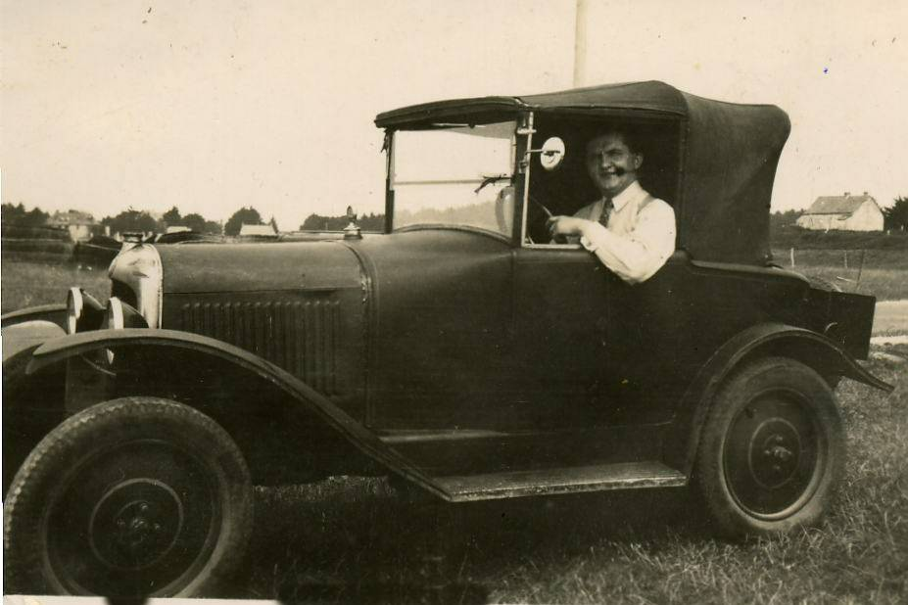

© www.tricotin.net/Histoires/Autrefois

